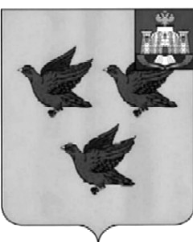

РОССИЙСКАЯ ФЕДЕРАЦИЯ
ОРЛОВСКАЯ ОБЛАСТЬ

АДМИНИСТРАЦИИ ГОРОДА ЛИВНЫ

ПОСТАНОВЛЕНИЕ

30 октября 2015 года №94
г. Ливны

О внесении изменений в постановление
администрации г. Ливны от 19 декабря
2014 года №101 «Об утверждении плана
размещения ярмарок на территории
г. Ливны Орловской области в 2015 году»
В соответствии с Федеральным законом от 06 октября 2003 г. №131-ФЗ «Об общих принципах организации местного самоуправления в РФ», Федеральным законом от 29 декабря 2009г. №381-ФЗ «Об основах государственного регулирования торговой деятельности в РФ» и во исполнение постановления Правительства Орловской области от 05 марта 2011г. № 68 « Об утверждении Порядка организации деятельности ярмарок на территории Орловской области», с целью удовлетворения покупательского спроса населения города Ливны, администрация города
п о с т а н о в л я е т:
1. Внести в постановление администрации города Ливны от 19 декабря 2014 года №101 «Об утверждении плана размещения ярмарок на территории г. Ливны Орловской области в 2015 году» следующие изменения:
1.1. В приложении таблицу дополнить строкой 9 следующего содержания:
9 | Ярмарка универсальная | Смешанная группа товаров | С 01 ноября по 31 декабря  2015 года  пятница, суббота, воскресенье  с 8.00 до 15.00 | ул. Капитана  Филиппова (пересечение с улицами Ленина и Горького) | Администрация города
2. Отделу информационных технологий (Бывшев И.В.) разместить настоящее постановление на официальном сайте администрации г. Ливны в информационно-телекоммуникационной сети Интернет
3. Контроль за исполнением настоящего постановления возложить на заместителя главы администрации города по перспективному развитию и инвестиционной политике Пашенцеву О.А.

Глава города Л.И.Фаустов

